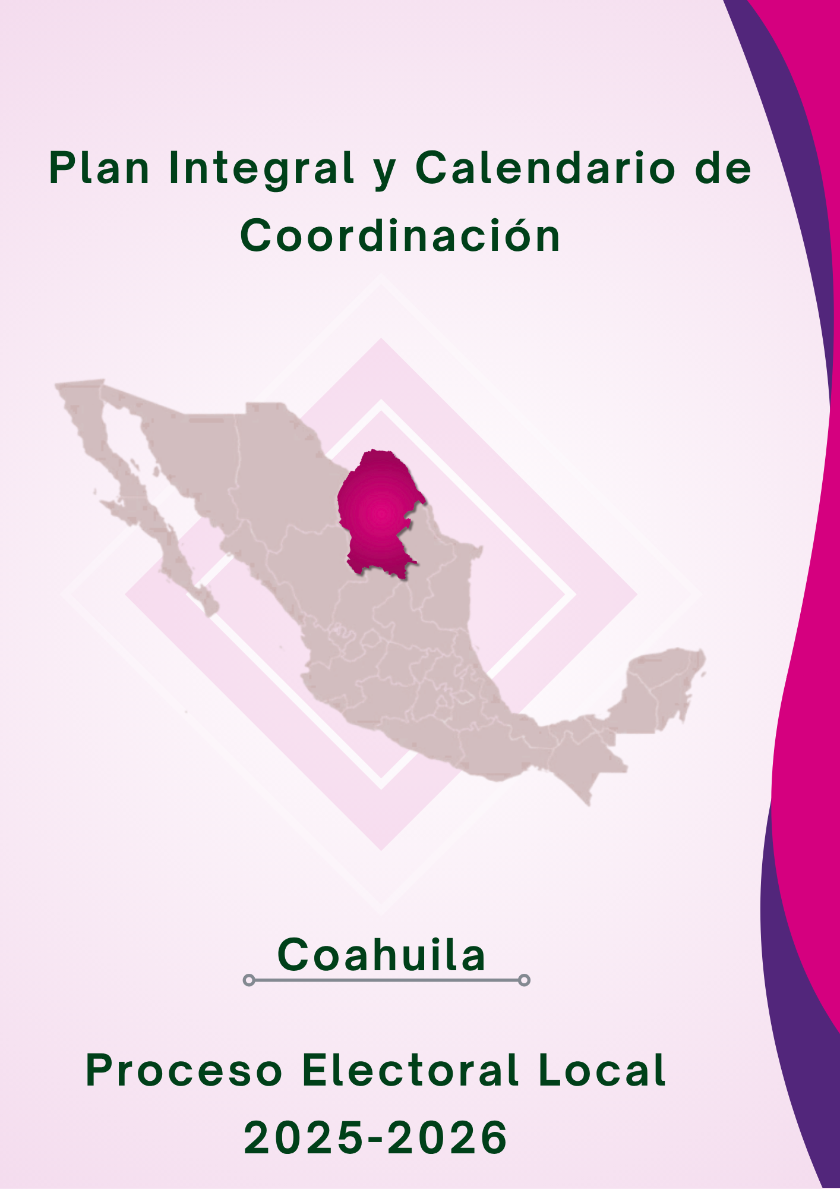

Índice
Glosario 3
Antecedentes 4
Marco jurídico y atribuciones de las autoridades 8
Presentación 13
Integración y estructura de los Calendarios de Coordinación 14
Estructura de los Calendarios de Coordinación 21
Datos electorales y fechas relevantes 25
Proceso de elección según la anualidad 31
Colaboración y coordinación con Direcciones Ejecutivas, Unidades Técnicas y OPL 32
Metodología de seguimiento a los calendarios de coordinación 34
Modificaciones a los calendarios de coordinación 37
Calendarios de coordinación 37

Glosario
CAI | Coordinación de Asuntos Internacionales
CAE | Capacitadores Asistentes Electorales
CG | Consejo General del INE
CNCS | Coordinación Nacional de Comunicación Social
CPEUM | Constitución Política de los Estados Unidos Mexicanos
CVOPL | Comisión de Vinculación con los Organismos Públicos Locales
DECEYEC | Dirección Ejecutiva de Capacitación Electoral y Educación Cívica
DEOE | Dirección Ejecutiva de Organización Electoral
DEPPP | Dirección Ejecutiva de Partidos Políticos y Prerrogativas
DERFE | Dirección Ejecutiva del Registro Federal de Electores
DOF | Diario Oficial de la Federación
INE o Instituto | Instituto Nacional Electoral
JLE | Juntas Locales Ejecutivas
LGIPE | Ley General de Instituciones y Procedimientos Electorales
MDC | Mesas Directivas de Casillas
OPL | Organismo Público Local
PEL | Proceso Electoral Local
RE | Reglamento de Elecciones
RIINE | Reglamento Interior del Instituto Nacional Electoral
SE | Supervisores Electorales
SIVOPLE | Sistema de Vinculación con los Organismos Públicos Locales Electorales
UTSI | Unidad Técnica de Servicios de Informática
UTTPDP | Unidad Técnica de Transparencia y Protección de Datos Personales
UTVOPL | Unidad Técnica de Vinculación con los Organismos Públicos Locales

Antecedentes
La organización de las elecciones es una responsabilidad constitucional tanto del Instituto Nacional Electoral (INE) como de los Organismos Públicos Locales (OPL). Dichas instituciones, dentro de sus respectivas funciones, conforman el Sistema Nacional Electoral, el cual ha logrado, desde 2014, cumplir con el objetivo de la renovación periódica de los cargos públicos a nivel federal y local.
Para ello, la planificación, seguimiento y evaluación de los procedimientos inherentes a la organización de los procesos electorales locales, realizada por el INE y los OPL, se basan en el Plan Integral y Calendarios de Coordinación los cuales, según lo establecido en el artículo 119, numeral 2, de la LGIPE, son los mecanismos de coordinación para cada proceso electoral local.
Asimismo, conforme al artículo 69 del RE, son la herramienta de planeación, coordinación, ejecución, seguimiento y control, por medio del cual se guiarán las actividades a desarrollar en el proceso electoral que corresponda.
En este sentido, los Planes Integrales y los Calendarios de Coordinación se han convertido en un elemento de planificación y administración eficiente del tiempo, cuyo principal objetivo es proporcionar herramientas de monitoreo y operación de los procesos electorales, situación que permite la optimización de los recursos materiales y humanos.
De esa manera, desde 2015, la UTVOPL ha contribuido en la coordinación de 145 procesos electorales locales ordinarios y 56 extraordinarios con el diseño, planeación y seguimiento de planes integrales y calendarios de coordinación.
Conforme a lo establecido en el artículo 60, inciso f), de la LGIPE, la UTVOPL ha presentado, para aprobación del Consejo General, planes integrales con sus correspondientes calendarios de coordinación para los procesos ordinarios, concurrentes y extraordinarios, como se desglosa a continuación.

Tabla 2. Acuerdos del Consejo General mediante los cuales se han aprobado los Planes Integrales y Calendarios en el periodo 2015-2025

Tipo de Proceso | Número de Acuerdos | Fecha
Concurrente | INE/CG333/2014 | 18/12/2014
Extraordinario | INE/CG876/2015 | 14/02/2015
Extraordinario | INE/CG954/2015 | 11/11/2015
Ordinario | INE/CG1069/2015 | 16/12/2015
Ordinario | INE/CG663/2016 | 07/09/2016
Extraordinario | INE/CG735/2016 | 14/10/2016
Extraordinario | INE/CG95/2017 | 28/03/2017
Concurrente | INE/CG430/2017 | 08/09/2017
Extraordinario | INE/CG473/2017 | 20/10/2017
Extraordinario | INE/CG19/2018 | 10/01/2018
Ordinario | INE/CG1176/2018 | 06/08/2018
Extraordinario | INE/CG1361/2018 | 17/10/2018
Extraordinario | INE/CG1418/2018 | 14/11/2018
Extraordinario | INE/CG43/2019 | 06/02/2019
Ordinario | INE/CG433/2019 | 30/09/2019
Concurrente | INE/CG188/2020 | 07/08/2020
Extraordinario | INE/CG16/2021 | 15/01/2021
Ordinario | INE/CG1421/2021 | 28/07/2021
Extraordinario | INE/CG1547/2021 | 30/09/2021
Extraordinario | INE/CG1600/2021 | 20/10/2021
Extraordinario | INE/CG10/2022 | 12/01/2022
Extraordinario | INE/CG139/2022 | 25/02/2022
Extraordinario | INE/CG185/2022 | 23/03/2022
Ordinario | INE/CG634/2022 | 26/09/2022
Concurrente | INE/CG446/2023 | 18/07/2023
Extraordinario | INE/CG844/2024 | 18/07/2024
Ordinario | INE/CG2244/2024 | 26/09/2024
Extraordinario | INE/CG2267/2024 | 26/09/2024
Extraordinario | INE/CG35/2025 | 30/01/2025
Extraordinario PJL | INE/CG61/2025 | 10/02/2025
Extraordinario PJL | INE/CG222/2025 (Nayarit) | 13/03/2025
Extraordinario PJL | INE/CG223/2025 (Yucatán) | 14/03/2025
Extraordinario | INE/CG674/2025 | 02/07/2025

Fuente: Elaboración con base en la información de los PEL anteriores

Marco jurídico y atribuciones de las autoridades

Respecto a la organización del PEL, y de conformidad con la LGIPE, el RE y el RIINE, para la aprobación del Plan Integral y el Calendario de Coordinación, corresponden a la UTVOPL las atribuciones establecidas en los preceptos siguientes:

LGIPE

De conformidad con lo dispuesto en el artículo 496, párrafo 1, que señala que en caso de ausencia de disposición expresa dentro del Libro Noveno de la citada Ley, se aplicará supletoriamente lo dispuesto para los procesos electorales dentro de la misma, para lo cual este Instituto hará una interpretación gramatical y/o sistemática y/o funcional de los preceptos legales referidos.
Artículo 60

1. La Unidad Técnica de Vinculación con los Organismos Públicos Locales, estará adscrita a la Secretaría Ejecutiva y tiene las siguientes atribuciones:
c) Promover la coordinación entre el Instituto y los Organismos Públicos Locales para el desarrollo de la función electoral; (…)

- Elaborar el año anterior al de la elección que corresponda, el calendario y el plan integral de coordinación con los OPL para los procesos electorales de las entidades federativas que realicen comicios, y coordinar su entrega para conocimiento del Consejo General; (…)
  - Facilitar la coordinación entre las distintas áreas del Instituto y los OPL (…) Artículo 119
    - La coordinación de actividades entre el Instituto y los OPL estará a cargo de la CVOPL y del Consejero Presidente de cada OPL, a través de la UTVOPL, en los términos previstos en esta ley.
    - Para la realización de las funciones electorales que directamente le corresponde ejercer al Instituto en los procesos electorales locales, de conformidad con las disposiciones establecidas en la Constitución y en esta Ley, y en concordancia con los criterios, lineamientos, acuerdos y normas que emita el Consejo General del Instituto, la Secretaría Ejecutiva del Instituto presentará a consideración del Consejo General, el proyecto de Plan Integral que contenga los mecanismos de coordinación para cada proceso electoral local.

RE

Artículo 69

- Todo proceso electoral en el que intervenga el Instituto, deberá sustentarse en un plan integral y calendario que deberá ser aprobado por el Consejo General, el cual constituirá la herramienta de planeación, coordinación, ejecución, seguimiento y control, por medio de la cual se guiarán las actividades a desarrollar en el proceso electoral que corresponda.

Artículo 73

- Los planes integrales y calendarios deben prever la posibilidad de incluir, modificar o eliminar actividades sujetas al impacto del cumplimiento de obligaciones constitucionales, legales, mandatos jurisdiccionales o cambios presupuestales, permitiendo en todo caso redimensionar, controlar y ajustar todas las fases del proceso electoral respectivo
Artículo 74

- Tratándose de cualquier elección local, el Consejo General deberá aprobar un plan integral de coordinación y calendario, el cual deberá contener, por lo menos, lo siguiente:
  - Detalle de las actividades a desarrollar por el Instituto;

  - Los elementos de coordinación entre el Instituto y el OPL que resulten indispensables para determinar los procedimientos que les corresponderán en el ámbito de sus competencias, en términos de lo previsto en este Reglamento y los lineamientos que emita el Consejo General, y
  - Las demás precisiones que resulten necesarias para determinar oportunamente las acciones que deban desarrollar ambas autoridades en el ámbito de sus competencias.
Artículo 75.

1. El plan integral de coordinación y calendario para cualquier elección local ordinaria, deberá ser aprobado a más tardar treinta días antes del inicio del proceso electoral local correspondiente, a fin de que el Instituto pueda prever los aspectos presupuestarios necesarios.
(…)

3. En ambos casos, se podrán realizar ajustes a los plazos y procedimientos que refiera la legislación local, acordes a la fecha en que deba celebrarse la Jornada Electoral fijada en la convocatoria atinente y a su naturaleza. En el acuerdo correspondiente se deberá motivar lo conducente.

Artículo 77.

(…)

2. En elecciones locales concurrentes con la federal, la UTVOPL coadyuvará con la DEOE en el seguimiento estructurado del grado de avance de cada uno de los procedimientos y actividades identificadas cronológicamente en los planes y calendarios, el cual tendrá como propósito dotar de certeza a cada una de las etapas asociadas a la ejecución de los procesos y evitar riesgos que pudieran presentarse.

Artículo 78.

- Una vez que concluya el Proceso Electoral Federal, la DEOE presentará a la JGE, dentro de los cinco días hábiles siguientes, el resultado del seguimiento al plan y calendario integral respectivo. En el caso de las elecciones locales será la UTVOPL la encargada de presentar el resultado del seguimiento.

- Dicha evaluación deberá contener propuestas de mejoramiento para futuros procesos electorales.

Artículo 80.

- …se deberá presentar al Consejo General:

  - Informes parciales en cada sesión ordinaria que celebre el Consejo General, a través de los cuales se hará del conocimiento de sus integrantes, el seguimiento dado a las actividades contenidas en los planes integrales y calendarios respectivos. Dicho informe deberá incluir el reporte del período comprendido entre cada sesión ordinaria del Consejo General, respecto de las actividades que hayan concluido, las que estén en ejecución y aquellas que se encuentren desfasadas conforme a lo planeado, exponiendo las razones del desfase y las acciones que se estuvieren llevando a cabo para concluirlas.

  - Informes finales, que deberán presentarse al término del proceso electoral correspondiente.

RIINE

Artículo 73

- La UTVOPL estará adscrita a la Secretaría Ejecutiva y tendrá las atribuciones siguientes:
  - Coadyuvar con la Secretaría Ejecutiva, Direcciones Ejecutivas y Unidades Técnicas en el seguimiento de las distintas funciones que competen a los OPL e impactan en las funciones propias del Instituto;
…

e) Promover la coordinación entre el Instituto y los OPL para el desarrollo de la función electoral;
(…)

j) Elaborar el año anterior al de la elección que corresponda el plan integral de coordinación y calendario con los OPL para los procesos electorales de las Entidades Federativas que realicen comicios y dar seguimiento del grado de avance de cada uno de los procedimientos y actividades identificados en el mismo, lo anterior, en colaboración con las Direcciones Ejecutivas, Unidades Técnicas y órganos desconcentrados del Instituto y con la supervisión de la Secretaría Ejecutiva, así como coordinar su entrega para el conocimiento del Consejo General;
…

- Elaborar los proyectos de acuerdos y disposiciones necesarios para coordinar la organización de los procesos electorales en las Entidades Federativas, en términos de lo dispuesto por el inciso a) del Apartado B de la Base V del artículo 41 de la CPEUM, la Ley Electoral y demás legislación aplicable;
- Facilitar la coordinación entre las distintas áreas del Instituto y los OPL.

Por lo anterior, el Plan Integral y el Calendario de Coordinación son herramientas de planeación, seguimiento y evaluación para los actores involucrados en el proceso electoral. Estos instrumentos proporcionan información precisa sobre los espacios de coordinación estratégicos y los periodos en los que cada actividad debe ser llevada a cabo. De esta manera, el INE y los OPL trabajan de forma conjunta para fortalecer la organización electoral, mejorar la profesionalización y elevar los estándares de calidad en cada etapa de las elecciones.

3. Presentación
El Plan Integral y el Calendario de Coordinación son una herramienta que permite dar seguimiento a las actividades que corresponden a las etapas del proceso electoral, lo cual busca otorgar orden y claridad en la distribución de responsabilidades y competencias durante la colaboración entre los OPL y las áreas del INE.
En este sentido, el Manual de Procesos y Procedimientos de Gestión del Plan Integral y Calendario de los Procesos Electorales define, en el Glosario de términos y siglas, que su objetivo es proporcionar información oportuna tanto a las autoridades electorales administrativas como a la ciudadanía, sobre el avance de las actividades.
Además, señala que es una herramienta que ofrece insumos para la toma de decisiones, la administración de los recursos asignados y la coordinación de los esfuerzos institucionales. Por lo tanto, el Plan Integral y el Calendario de Coordinación se rigen por los principios de legalidad, independencia, imparcialidad, objetividad, certeza y máxima publicidad. En ese tenor, destacan los criterios de eficiencia y eficacia operativa, con el fin de garantizar el cumplimiento de los objetivos establecidos en el marco legal vigente.
Estos instrumentos son clave para mantener un enfoque sistemático y ordenado en la realización de las actividades electorales, asegurando así la transparencia y confianza en los procesos, tanto para los actores internos como para la ciudadanía en general.
Es por lo antes mencionado que, mediante la información de las actividades programadas, se busca asegurar la concurrencia de las áreas responsables y mantener informadas a las instancias superiores sobre el progreso de cada subproceso.
Bajo ese orden de ideas, se elaboran el Plan Integral y el Calendario de Coordinación para el Proceso Electoral Local 2025-2026, en el que se renovarán, mediante votación, 16 diputaciones locales por mayoría relativa y 9 por representación proporcional, para un total de 25 cargos para la integración de la LXIV legislatura del estado de Coahuila. Para ello, la UTVOPL, con el apoyo de las áreas del INE (CAI, DECEYEC, DEOE, DERFE, DEPPP, UTSI, UTF, UTTPDP, UTIGyND y UTVOPL), así como de la JLE del INE y el OPL de Coahuila, darán seguimiento a 328 actividades, distribuidas en 29 subprocesos.
Cabe destacar que, para la determinación de los plazos de las actividades del calendario, fue tomado como antecedente la reforma al Código Electoral publicada en el Periódico Oficial el 8 de julio de 2025, derivado de las iniciativas presentadas ante el Congreso Local el 24 de junio del mismo año. Este hecho aconteció dentro del plazo de los 90 días previos al inicio del proceso electoral, tiempo estipulado por el artículo 105, numeral II, inciso i), párrafo tercero, de la CPEUM para la publicación de leyes federales y locales.
Al respecto, es importante destacar que el Artículo 167 del Código Electoral del Estado de Coahuila de Zaragoza señala que, la declaración de inicio del proceso electoral se realizará durante la sesión del CG del OPL que tendrá lugar el 1 de diciembre del año previo al de la elección.
Asimismo, se reforma el artículo 169. Inciso b), el cual determina que el inicio de las precampañas será 90 días después de iniciado el proceso y, con ello, la reforma al Artículo 193, numeral 2, el cual indica que la duración de las campañas será de 30 días, en caso de los procesos de renovación del Poder Legislativo.

Integración y estructura del Calendario de Coordinación
El diseño, integración, revisión y validación del Calendario de coordinación cumplen con lo establecido en el Manual de proceso y procedimientos de Gestión del Plan integral y calendarios de los procesos electorales del INE. De conformidad con lo establecido en el Macroproceso S.3 Organización de Elecciones, del S.3.01 Gestión del Plan Integral y Calendario de los Procesos Electorales y del S.3.01.1.01 Elaboración del Proyecto del Plan Integral y Calendario.

En ese sentido, la elaboración del Plan Integral y del Calendario de coordinación consta de 6 fases, tal como se muestra en el siguiente esquema:

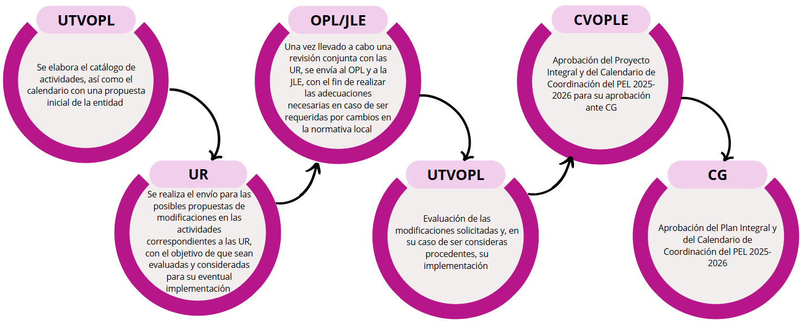
Esquema 1. Etapas de elaboración

Fuente: Elaborado por la UTVOPL.

DEOE
En el mes de junio, la UTVOPL inició la elaboración del calendario, cuyos plazos y actividades fueron propuestas con base en los calendarios previos y en los plazos establecidos en la legislación local, particularmente, en lo derivado a la reforma del Código Electoral del estado de Coahuila, bajo los decretos 272 y 273.
Adicionalmente, los días 5 y 15 de julio, la DEOE remitió, de manera preliminar, algunas consideraciones respecto a los plazos de la instalación de oficinas municipales y de la emisión de la convocatoria para la ciudadanía que desee participar en la observación electoral por parte del OPL.

UTVOPL

En esa tesitura, el 18 de julio mediante oficio INE/UTVOPL/590/2025, le fue requerido al OPL de Coahuila revisar, en el ámbito de sus atribuciones, las actividades y plazos contemplados en la propuesta de calendario para que emitiera, de considerarlo pertinente, sugerencias de modificación o, en su caso, de adición, a más tardar el 25 del mismo mes.
OPL
Subsecuentemente, el OPL remitió sus consideraciones, todas ellas de modificación de plazo correspondientes a los subprocesos de Mecanismos de coordinación, Integración de órganos desconcentrados, Obligaciones y prerrogativas, y Candidaturas y Candidaturas independientes. En total fueron registradas 18 solicitudes de modificación.
De lo anterior, destaca la modificación de la fecha de inicio de la Aprobación de topes de gastos de precampaña y campaña para diputaciones, ya que el cálculo y la distribución del financiamiento público se realizan utilizando el padrón con corte a septiembre del año previo a la elección; por ello, se determinó como fecha de inicio el 1 de octubre.

UTVOPL

Una vez impactadas las solicitudes de modificación provenientes del OPL de Coahuila, fue remitido, a través de la Secretaría Ejecutiva del Instituto, la circular INE/SE/50/2025 mediante el cual se solicitó a las personas titulares y encargadas de despacho de las Direcciones Ejecutivas, Unidades Técnicas y Coordinaciones del Instituto revisar, dentro del ámbito de sus competencias, la propuesta de calendario de coordinación para, de ser el caso, emitieran las observaciones que consideraran pertinentes. Señalando como plazo máximo para su atención el 11 de agosto.

ÁREAS DEL INSTITUTO
En consecuencia, fueron emitidas un total de 182 observaciones por las áreas del Instituto, mismas que fueron recibidas el 11 de agosto por esta Unidad Técnica de Vinculación para su análisis.
Derivado de ello, la CAI se pronunció respecto al subproceso de Visitantes Extranjeros en la que señaló que la difusión del Acuerdo relativo a la Convocatoria, el formato de acreditación, así como la información sobre el procedimiento de acreditación, debe de ser encabezado por el OPL como UR, además de ser el responsable de informar sobre la actividad y de validar la modificación.
En segundo término, propuso aplazar la fecha de término sobre la recepción de las solicitudes de acreditación enviadas por el OPL, aumentando cinco días más a la fecha propuesta.
En lo que respecta al área de la DECEYEC, se recibieron 34 observaciones, 27 de ellas fueron de modificación de la fecha de inicio, de término o de ambas fechas, tres fueron de cambio de la UR y, finalmente, cuatro fueron de eliminación.
Las consideraciones fueron expresadas en seis subprocesos, el primero de ellos es el referente a Mecanismos de Coordinación, en cuanto a los plazos de la elaboración e implementación del plan de trabajo conjunto para la promoción de la participación ciudadana; así como los plazos de la revisión, corrección, verificación y validación de materiales de capacitación para observadores electorales, del subproceso de Observación Electoral.
Asimismo, derivado de las fechas propuestas en la versión preliminar del Programa de Capacitación Electoral y el Manual de reclutamiento, selección y contratación de SE y CAE de la ECAE 2025-2026 fueron modificadas las fechas de inicio y de término de 11 actividades del subproceso de Integración de las Mesas Directivas de Casilla.
En consecuencia, solicitó el ajuste de los plazos de capacitación de SE y CAE del VA y VPPP, tanto en su primera como en su segunda etapa; dichas actividades se encuentran insertas en el subproceso de Integración de las Mesas de Escrutinio y Cómputo, en donde además propuso el cambio de fechas en otras nueve actividades mismas que refieren a la elaboración de los materiales didácticos y de apoyo para la capacitación electoral del VA y del VPPP, ya que previo a su elaboración se necesita la aprobación de las rutas de evaluación de la implementación de dichas modalidades de voto.
Subsecuentemente, la DECEYEC considero la modificación de plazo de actividades de los subprocesos de VA y VPPP, de conformidad con lo estipulado en el cronograma preliminar de la ECAE 2025-2026; aunado a la solicitud de eliminación de la Guía y el Listado de actividades para las personas funcionarias de Mesas de Escrutinio y Cómputo del VA y del VPPP.
Por su parte la DEOE solicitó el ajuste de plazo de tres actividades del subproceso de Documentación y material electoral, las cuales refieren a los diseños y especificaciones técnicas de la documentación y material electoral, en virtud de que los formatos únicos de la documentación se estarán liberando en la tercera semana del mes de septiembre. También, consideró la eliminación de cinco actividades del subproceso de Jornada Electoral.
La UTTYPDP solicitó el ajuste de plazo en una actividad del subproceso de Sistema “CANDIDATAS Y CANDIDATOS, CONÓCELES”, respecto al Informes mensuales sobre el avance en la implementación y operación del Sistema, esto en virtud de que consideró pertinente que los informes que se rindan sean a mes vencido y reflejen las actividades realizadas una vez iniciado el PEL 2025-2026.
En esa tesitura, la DEPPP observó los plazos de las actividades relativas a la aprobación de las pautas, las cuales integran el subproceso de Radio y televisión, debido a que derivado de la reforma del Código Electoral del estado de Coahuila, el cual señala que el inicio del proceso electoral iniciará un mes antes de lo previsto, en virtud de lo anterior, se requiere que el OPL apruebe los modelos de pautas durante la primera quincena de noviembre para que, con base en estos, la Junta General Ejecutiva apruebe el Acuerdo de pautas de autoridades electorales y posteriormente, el Comité de Radio y Televisión de este Instituto apruebe el Acuerdo con las pautas de los partidos políticos.
En segundo término, la DEPPP solicitó la incorporación de una actividad en el subproceso en mención, denominada como “Aprobación de la metodología para verificar el cumplimiento de la pauta paritaria en radio y televisión durante la etapa de campaña por parte del Consejo General del INE”, lo anterior, para definir los criterios de clasificación de materiales, establecer los mecanismos de acompañamiento que tendrá el INE con el OPL, así como determinar los procedimientos de garantía de audiencia de los partidos políticos.
En la misma línea, la DERFE considero la modificación de plazo de cuatro actividades del subproceso de Lista Nominal de Electores y una del subproceso de Captación de Trámites, particularmente la que refiere a la atención de la ciudadanía que solicita la reposición de credencial por robo, extravío o deterioro grave. Lo anterior de conformidad a la Propuesta de Acuerdo y de Lineamientos de Plazos y Términos para uso del PE y LNE del PEL 2025-2026.
Además, por los mismos motivos es que se solicitó la adecuación de los plazos de dos actividades del subproceso de Producción, Distribución y Entrega de la Credencial para Votar y una actividad del subproceso de Integración de las Mesas Directivas de Casilla, ya que dichas actividades guardan relación con las Credenciales para Votar y la Lista Nominal de Electores.
Por último, la DERFE solicitó la incorporación de un nuevo subproceso denominado Orientación ciudadana la cual está encabezada por el INETEL para brindar atención sobre el PEL referente a los trámites de inscripción y actualización registral, así como apoyo durante la Jornada Electoral Local en temas como la ubicación de casillas y aclaraciones respecto a los motivos por los cuales una persona no pudo ejercer su voto en la casilla correspondiente.
La UTF destacó dos actividades del subproceso de Fiscalización, la primera de ellas refiere a la adecuación de los plazos de la Fiscalización del periodo de precampaña y obtención del apoyo ciudadano, toda vez que el procedimiento comienza paralelamente al periodo de obtención del apoyo ciudadano y este termina con la aprobación por el CG de los proyectos de dictamen y resoluciones.
En segundo término, se observaron los plazos de la fiscalización del periodo de campaña, argumentando, de nueva cuenta que su conclusión corresponde con la aprobación por el CG de los proyectos de dictamen y resoluciones.
Por último, la UTSI se pronunció respecto del subproceso del PREP, solicitando la adecuación de la fecha de término de nueve actividades y una más de la fecha de inicio y de término en lo que refiere a la ejecución de la prueba de funcionalidad del PREP; lo anterior de conformidad con el anexo 13 del RE.
Además, por ser subprocesos que coordina únicamente la UTSI, propuso la totalidad de las actividades y de sus plazos, en lo que respecta a los subprocesos de Administración de Proyectos de TIC con 36 actividades y del subproceso de Administración del Desarrollo e Implementación de Soluciones Tecnológicas con 72 actividades.
Cabe destacar que las áreas de la DEA y la UTIGyND manifestaron no tener observaciones a la propuesta de calendario dado que los plazos en sus atribuciones eran correctos.
Tabla 3. Número de observaciones remitidas por las áreas en ambas etapas de revisión
ÁREA | NÚMERO DE OBSERVACIONES POR ACTIVIDAD
Coordinación de Asuntos Internacionales | 2
Dirección Ejecutiva de Organización Electoral | 12
Dirección Ejecutiva de Capacitación Electoral y Educación Cívica | 34
Dirección Ejecutiva de Prerrogativas y Partidos Políticos | 4
Dirección Ejecutiva del Registro Federal de  Elecciones | 10
Unidad Técnica de Fiscalización | 2
Unidad Técnica de Servicios de Informática | 117
TOTAL | 181
Fuente: Elaborado con base en las observaciones recibidas de las áreas del INE.
Posteriormente, el 11 de agosto fue remitido el calendario para consideración y de la JLE y el OPL del estado de Coahuila, para que de manera conjunta enviaran las observaciones que consideraran pertinentes. En este sentido, se enviaron propuestas de ajustes a 25 actividades. De ellas 8 fueron determinadas como procedentes.

Estructura del Calendario de Coordinación
De conformidad con el artículo 74 numeral 1 del RE, el Calendario de Coordinación establece las actividades en las que el INE y los OPL colaboran de manera conjunta para la celebración de Elecciones Ordinarias.
Como principales insumos para la determinación de fechas y actividades se utilizó, por una parte, la legislación local en materia electoral, compuesta por la respectiva Constitución Local y las leyes secundarias, así como las reformas en la materia; y, por otra parte, la legislación general, integrada por la CPEUM, las leyes generales en la materia, el Reglamento de Elecciones y sus respectivos anexos.
En este sentido y considerando los procesos previos, además de los propuestos por las áreas del Instituto, se definieron 29 subprocesos, a saber:

Imagen 1. Subprocesos en el PEL 2025-2026
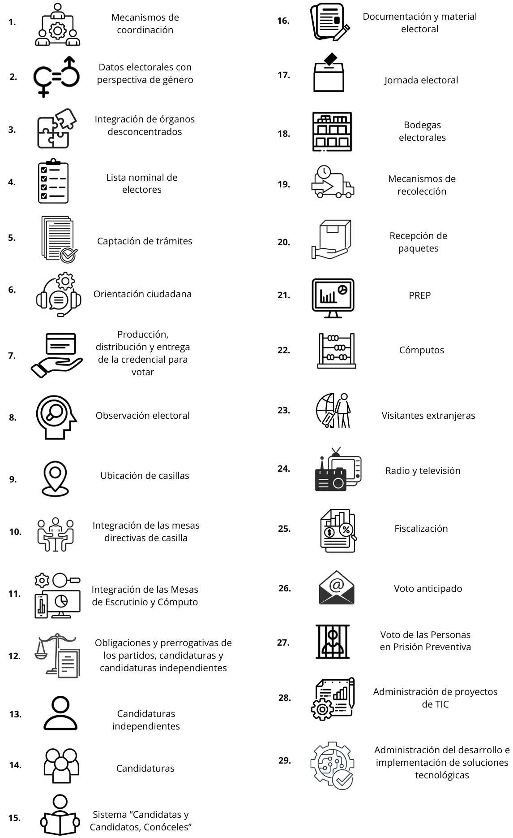

Fuente: Calendario de coordinación PEL 2025-2026
Con el propósito de dar seguimiento a las actividades del Calendario de coordinación, se consideran los siguientes elementos que permiten identificar la temporalidad en la que se tiene que llevar a cabo la actividad, así como las áreas responsables de efectuarla.
En ese sentido, el calendario considera los siguientes apartados:
- Fecha de inicio: Cuando inicia el plazo para realizar la actividad.
- Fecha de término: Cuando concluye el plazo para realizar la actividad.
- Adscripción: Institución responsable de realizar la actividad, puede ser el INE, el OPL o ambos.
- UR: Área específica del INE o, en su caso, el OPL responsable de la consecución de la actividad
- UR que informa: Área del INE o, en su caso, el OPL responsable de proporcionar la información y, en su caso, evidencia que de cuenta del estado en el que se encuentra la actividad.
- UR que valida la modificación: Responsable de validar una modificación, ya sea un área del INE o por el propio OPL
Como parte del seguimiento a cada actividad, el Calendario de coordinación incluye:
- Estatus actual: Indica el estado de una actividad respecto al plazo establecido, asignando una categoría específica según la situación en la que se encuentra. Como puede ser por iniciar, en proceso dentro o fuera de plazo y concluida dentro o fuera del plazo.
- Nota cualitativa: Cada actividad, una vez que su plazo de término programado ha fenecido, contiene una descripción sobre el estado actual en el que se encuentra la actividad, ya sea describiendo los motivos de la dilación, o bien, la forma en la que ésta fue concluida.
Una vez determinadas las actividades a las que se dará seguimiento, así como la instancia responsable de la actividad (INE u OPL), el Calendario de coordinación además específica el área responsable de reunir la evidencia para informar a la UTVOPL sobre el estado en el que se encuentra la actividad.
El Calendario de coordinación contempla 328 actividades, como a continuación se desglosa:
Tabla 4. Actividades por subprocesos
No. | Subproceso | Actividades
1 | Mecanismos de coordinación | 7
2 | Datos electorales con perspectiva de género | 7
3 | Integración de órganos desconcentrados | 9
4 | Lista Nominal de Electores | 6
5 | Captación de Trámites | 3
6 | Orientación ciudadana | 1
7 | Producción, Distribución y Entrega de la Credencial para Votar | 4
8 | Observación Electoral | 9
9 | Ubicación de casillas | 16
10 | Integración de las Mesas Directivas de Casilla | 18
11 | Integración de las Mesas de Escrutinio y Cómputo | 11
12 | Obligaciones y prerrogativas de los partidos, candidaturas y candidaturas independientes | 6
13 | Candidaturas Independientes | 6
14 | Candidaturas | 6
15 | Sistema “Candidatas y Candidatos, Conóceles” | 12
16 | Documentación y material electoral | 14
17 | Jornada Electoral | 2
18 | Bodegas electorales | 7
19 | Mecanismos de recolección | 8
20 | Recepción de Paquetes | 6
21 | PREP | 13
22 | Cómputos | 16
23 | Visitantes extranjeros | 4
24 | Radio y Televisión | 4
25 | Fiscalización | 3
26 | Voto anticipado | 9
27 | Voto de las Personas en Prisión Preventiva | 13
28 | Administración de proyectos de TIC | 36
29 | Administración del desarrollo e implementación de soluciones tecnológicas | 72
Total: |  | 328
Fuente: Elaboración propia con base en el Calendario de Coordinación

Datos electorales y fechas relevantes
El estado de Coahuila llevará a cabo su Jornada Electoral el 7 de junio de 2026, en la que se elegirá un total de 25 cargos, conformados por 16 diputaciones de mayoría relativa y 9 de representación proporcional
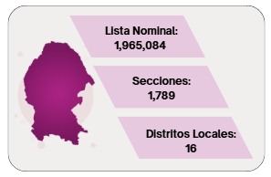
Tabla 5. Lista nominal corte al 7 de agosto de 2025

Fuente: Datos abiertos INE
Lo anterior, será desarrollado en las etapas medulares que definen el ritmo y secuencia del Proceso Electoral Local, comenzando por la sesión solemne que declara el inicio del proceso electoral. Posteriormente, se efectúa, de manera casi paralela, el periodo para la obtención del apoyo de la ciudadanía y la etapa de precampaña, fase en la cual, las personas aspirantes a una candidatura llevan a cabo la difusión de propuestas para posicionarse dentro de su agrupación política o, en el caso de las personas aspirantes a una candidatura independiente, comienzan la búsqueda del apoyo ciudadano.
En la siguiente etapa, que refiere a la solicitud del registro de candidaturas la cual comprende la revisión y cumplimiento de los requisitos legales; estos de estar en orden, se procede con la emisión del dictamen relativo a la aprobación de aquellas personas y representantes de una asociación política, que podrán obtener un financiamiento público para llevar a cabo la promoción de sus propuestas y proyectos ante el electorado, situación que da pauta al inicio del periodo de campaña electoral.
Subsecuentemente, al término de la veda electoral, en la que el electorado reflexiona sobre las diferentes postulaciones, emite su voto el primer domingo de junio, conocido como el día de la Jornada Electoral
Finalmente, se realiza la actividad de los cómputos, que consiste en la suma de los resultados contenidos en las actas de escrutinio y cómputo de las casillas, los cuales determinarán las postulaciones ganadoras.

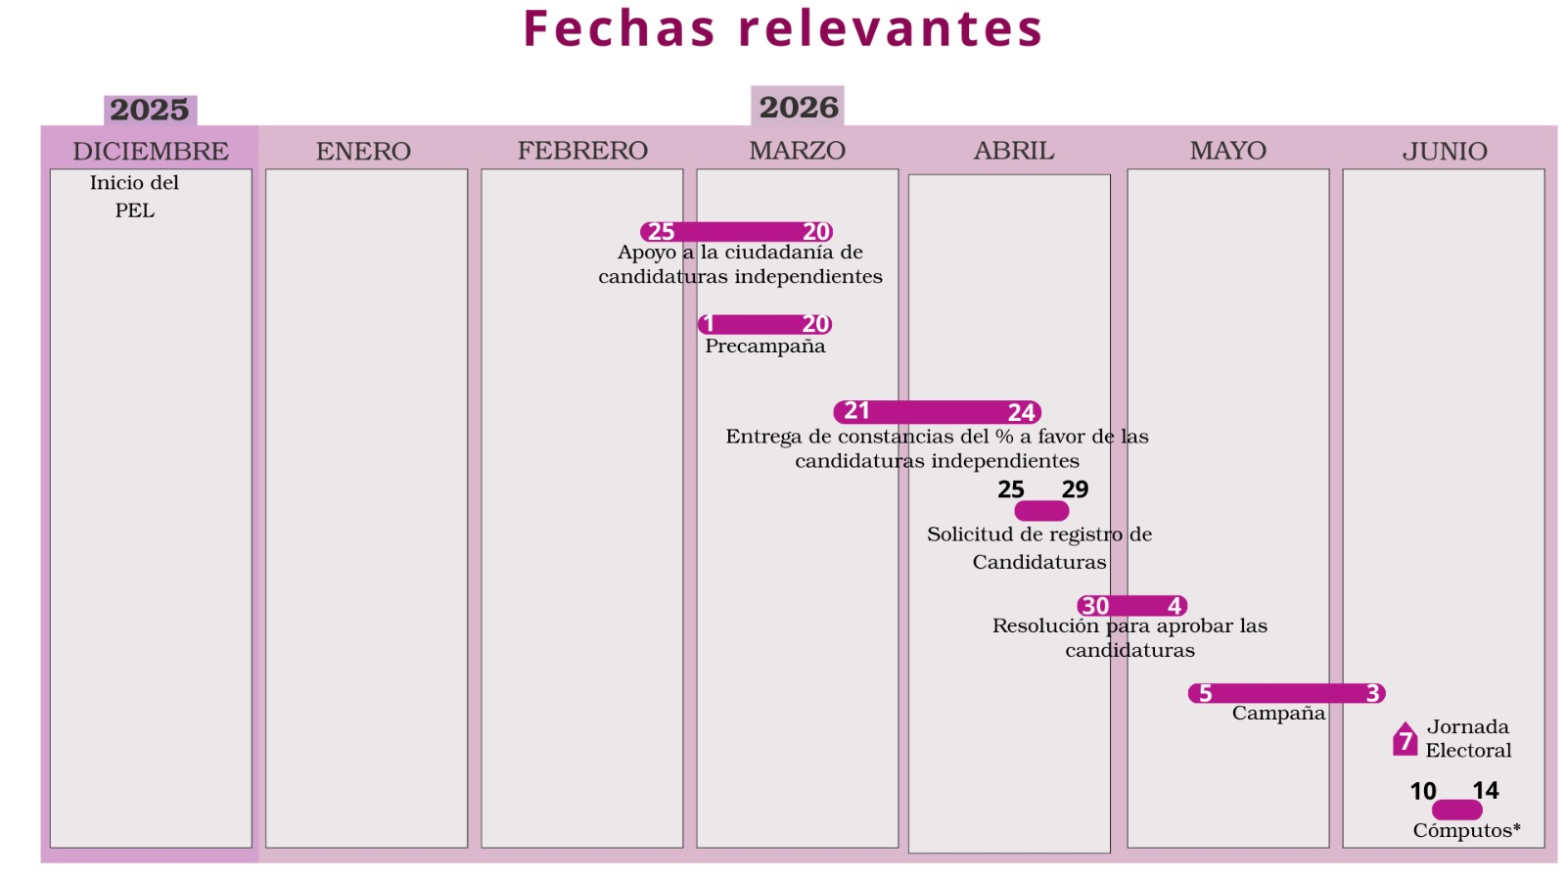

*El plazo de cómputos comprende los cómputos distritales y el cómputo estatal

Colaboración y coordinación con Direcciones Ejecutivas, Unidades Técnicas y OPL
Para un seguimiento puntual es esencial la colaboración de las diversas áreas ejecutivas, unidades técnicas y órganos desconcentrados del INE, así como del OPL; toda vez que son los responsables de las actividades que integran el Calendario de coordinación y, a su vez, están vinculadas a proporcionar la información relativa a la ejecución, conclusión o desfase de cada una de las actividades.
Como se indica en el artículo 26, numeral 2 del RE, la coordinación entre el INE y los OPL tiene como propósito esencial concertar la actuación entre ambas autoridades, cada una en el ámbito de sus respectivas competencias, para elevar la calidad y eficacia en la organización y operación de los procesos electorales y optimizar los recursos humanos y materiales a su disposición, bajo un estricto apego al marco constitucional y legal aplicable.
Asimismo, de conformidad con el numeral 6 del artículo antes mencionado, la comunicación entre las áreas ejecutivas y técnicas del INE con los OPL se realizará por conducto de la UTVOPL, de conformidad al Acuerdo INE/CVOPL/004/2019, por el que se modifica el Anexo 18 del Reglamento, para la implementación del SIVOPLE, como mecanismo de comunicación oficial entre el INE y los OPL.

Roles

Las actividades, agrupadas por subprocesos, contenidas en el Calendario de coordinación, tienen asignada un área responsable que será la encargada de cumplir la actividad en el plazo establecido, además de generar la evidencia que permita comprobar el cumplimiento de la actividad e informar de ello. Cuando la actividad requiera del trabajo de varias áreas para lograr su cumplimiento, una de ellas será la responsable de informar y enviar la evidencia a la UTVOPL para el seguimiento correspondiente. Para facilitar la coordinación, el Catálogo de actividades cuenta con un apartado en el cual está definida el área que informará a la UTVOPL sobre el cumplimiento de la actividad.

Tabla 7. Área responsable que informa

Área  responsable | Número de actividades  por reportar
CAI | 2
DECEYEC | 27
DEOE | 30
DEPPP | 3
DERFE | 19
UTF | 3
JDE | 1
JLE | 38
OPL | 96
UTSI | 108
UTVOPL | 1
Total: 328
Fuente: Calendario de coordinación PEL 2025-2026

Coordinación
La UTVOPL dispondrá, para las áreas del INE, un repositorio electrónico en el cual estarán cargadas las actividades a reportar, acorde con lo establecido en el Catálogo de actividades. Por el contrario, el OPL lo informará a través del envío de los formatos mediante el uso del SIVOPLE. Es necesario destacar que la conclusión de una actividad deberá ser reportada tan pronto como esta fue concluida, y no una vez que llegue el día programado de conclusión.
Una vez que la actividad fue cumplida, el área responsable de informar deberá reportarlo a la UTVOPL, a través del medio designado según sea área del INE o del OPL, en un plazo de 24 horas y, la evidencia que lo sustente podrá ser enviada en un plazo máximo de 48 horas después de cumplida la actividad.
Cabe destacar que, después de las 24 horas a la conclusión de una actividad y, de no haber recibido el respectivo aviso, será remitido un oficio de retraso. Además, que, de considerarlo necesario, esta UTVOPL se verá habilitada para consultar a la JLE sobre la conclusión de una actividad, aun cuando la UR que informe sea distinta.
Si alguna actividad tiene un atraso en su cumplimiento, deberá notificarse a la UTVOPL, 24 horas previas a su fecha término o cuando se tenga información respecto a que habrá un retraso.

Metodología de seguimiento al calendario de coordinación

La UTVOPL es la responsable de dar seguimiento al Plan integral y Calendario de coordinación del Proceso Electoral Local 2025-2026, en Coahuila, en coordinación con las Direcciones Ejecutivas, Unidades Técnicas, Órganos Desconcentrados del INE y el OPL en el estado.
La metodología dispuesta para ello es la siguiente:

Seguimiento de actividades.
La UTVOPL concentrará la información remitida por las UR de informar la conclusión o retraso de las actividades contenidas en el Calendario de coordinación. En el documento que concentra las actividades, temporalidad y responsabilidades de cada UR, se integrará la información del plazo en que fue realizada la actividad. En este caso, el calendario cuenta con la clasificación de periodos de ejecución, que es la siguiente:

Imagen 3.
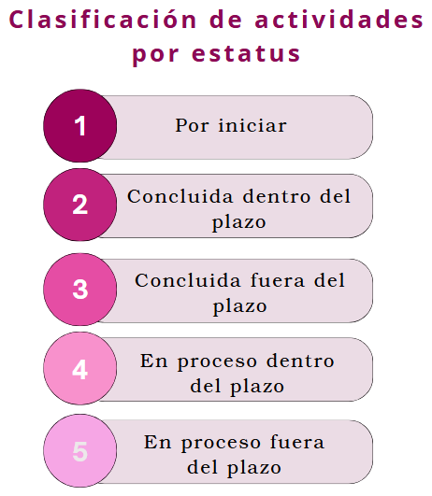

Esta clasificación permite identificar y clasificar las actividades del Calendario de coordinación, según el estatus, cada actividad tendrá una nota cualitativa, en la que se integrará la información remitida por la unidad responsable de informar; las características de la realización e instituciones actoras que intervinieron; los motivos por los que una actividad concluyó fuera de plazo; etc. Por ejemplo, en aquellas actividades que se encuentren en proceso fuera del plazo, se especificarán las razones del desfase y las acciones implementadas para su conclusión.

Entrega de evidencia de cumplimiento de las actividades.
La información relativa a la ejecución y cumplimiento de las actividades deberá ser acompañada por la evidencia que sustente lo señalado. Cuando las UR de informar sean áreas centrales del INE, deberán especificar la información por entidad, a través del repositorio electrónico y, en el caso de los OPL, deberán informar por SIVOPLE. La UTVOPL revisará la evidencia enviada por las unidades responsables y, en caso de detectar falta de información o evidencia insuficiente, podrá solicitar remitir la aclaración o complemento correspondiente.

Estrategias de control
La UTVOPL integrará la información de los avances del Calendario de coordinación y presentará informes parciales ante la CVOPL y el CG periódicamente; lo que permitirá que ambos órganos colegiados conozcan y vigilen su cumplimiento, así como los posibles riesgos en la operación.

Modificaciones al calendario de coordinación
De conformidad con el artículo 73 del RE, el Calendario de coordinación, una vez aprobado, prevé la posibilidad de incluir, modificar o eliminar actividades sujetas al impacto del cumplimiento de obligaciones constitucionales, legales, mandatos jurisdiccionales o cambios presupuestales, permitiendo en todo caso redimensionar, controlar y ajustar todas las fases del proceso electoral respectivo.
Asimismo, una vez presentada la modificación relativa a los plazos de una actividad y validada por la UR correspondiente, ésta deberá hacerse de conocimiento a la UTVOPL después de 48 horas tomada la determinación de cambio, a través de los medios previstos según la UR que valida. Las modificaciones se incluirán en el informe del periodo respectivo. Cuando la CVOPL apruebe dicho informe y se conozca por el CG, ambos documentos se enviarán a las áreas centrales del INE, la JLE y al OPL, ambos del estado de Coahuila.
En ese sentido y a fin de coadyuvar a mantener actualizado el calendario, se solicita a las áreas del INE que, de aprobar lineamientos, acuerdos, reglamentos o cualquier tipo de ordenamiento legal que afecten, directa o indirectamente, los plazos de cumplimiento de las actividades que integran el Calendario de coordinación; deberán hacerse de conocimiento de la UTVOPL, tan pronto como éstos fuesen aprobados.

Calendario de coordinación
Como anexos, se integran el calendario de coordinación, los formatos que se emplearán para remitir los avisos de conclusión, de retraso y las solicitudes de modificación; además de la guía para informar el seguimiento de las actividades del calendario, de conformidad a los parámetros expresados en el presente Plan Integral.

